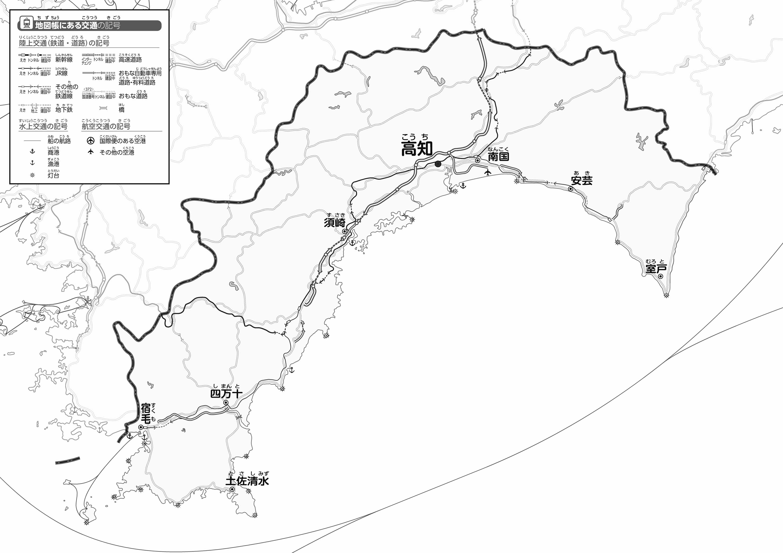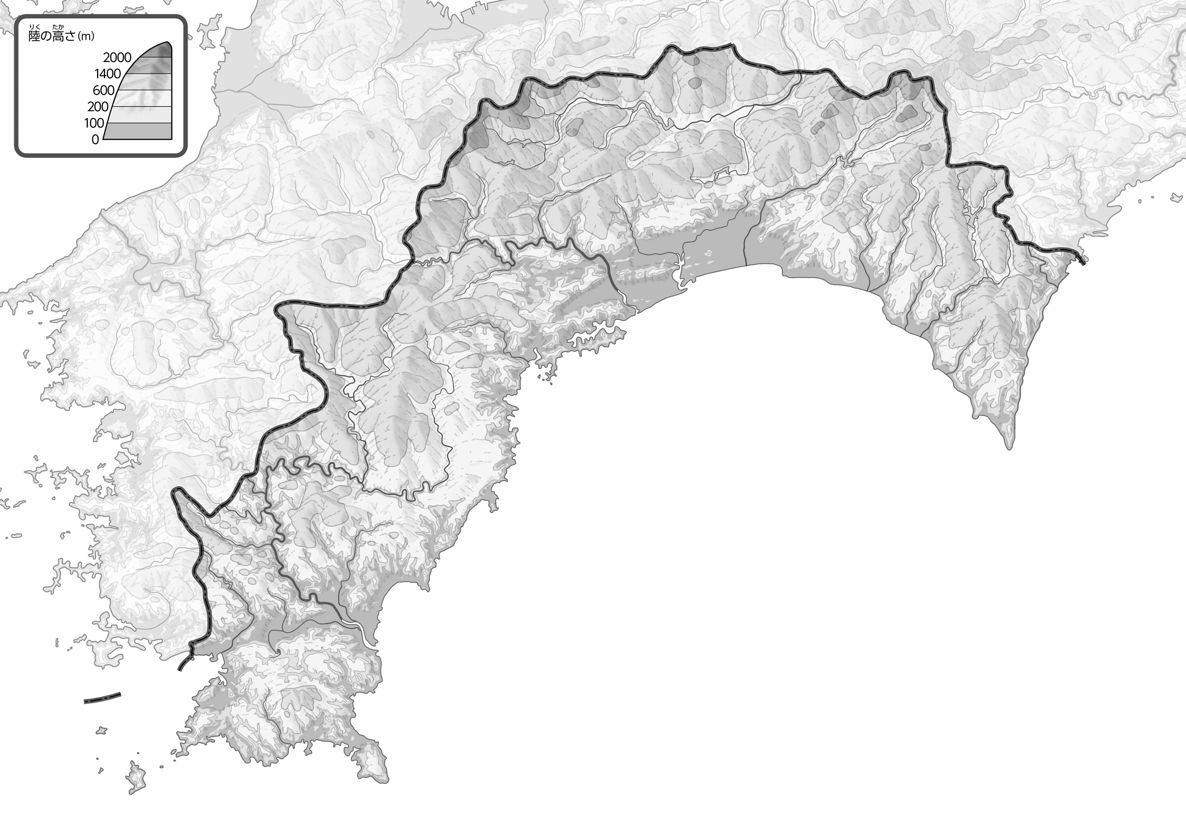

（　　　　　　　　　　）

教授用資料

**47「」をてやってみよう！（・）**

**●のようす**

**●のようす**

1. とをでなぞってみよう。また、を○でかこんでみよう。
2. をでなぞってみよう。また、100ｍよりところをでぬってみよう。

* **川沿いには、国道や鉄道など、交通網が発達しているところがある。**
* **川が海にそそぐ河口では平地ができており、都市がある。高速道路は、高知市を中心に海沿いの平地にある都市と、他県を結んでいる　　　※解答例です**

1. の２つのをて、なぞったのとのようすをくらべて、づいたことをの□のなかにいてみよう。
2. 県版地図「県のようす」「地形のようす」をみながら、滋賀県の自然環境で気づいたことを右に書いてみよう。
3. 県版地図「地形のようす」と地図帳を見ながら、上の地図で「低いところ」に色を塗ってみよう。